Resolución del Pleno del Instituto de Transparencia, Acceso a la Información Pública y Protección de Datos Personales del Estado de México y Municipios, con domicilio en Metepec, Estado de México, del veintitrés de noviembre de dos mil veintitrés.

VISTO el expediente formado con motivo del Recurso Revisión 07267/INFOEM/IP/RR/2023, promovido por XXXXXX XXX XXXXXXXXXX, a quien en lo sucesivo se le denominará EL RECURRENTE, en contra de la respuesta del Organismo Público Descentralizado Municipal para la Prestación de Los Servicios de Agua Potable Alcantarillado y Saneamiento de Cuautitlán Izcalli denominado OPERAGUA, O.P.D.M., que en lo sucesivo se denominará EL SUJETO OBLIGADO, se procede a dictar la presente resolución con base en lo siguiente:

ANTECEDENTES

I. Solicitud de Información.
El veintiséis de septiembre de dos mil veintitrés, EL RECURRENTE a través de la plataforma del Sistema de Acceso a la Información Mexiquense, en lo subsecuente EL SAIMEX ante EL SUJETO OBLIGADO, la solicitud de acceso a la Información Pública; a la que se le asignó el número de expediente 00212/OASCUATIZC/IP/2023, mediante la cual solicitó:

“Respecto el acuerdo adjunto, solicito el número de expediente que abrió la contraloría de ese sujeto obligado en relación a la declaratoria de inexistencia” (sic).

A la solicitud se anexó el archivo que a continuación se describe:

- “DECIMA QUINTA SESION EXTRAORDINARIA 2023-1.pdf”: documento constante de veintiocho fojas útiles, de cuyo contenido se advierte el acta de la décima quinta sesión extraordinaria del Comité de Transparencia del Sujeto Obligado, por medio del cual se generaron diversos acuerdos, entre ellos uno relativo a la declaratoria de inexistencia en atención a una solicitud de acceso a la información diversa.

MODALIDAD DE ENTREGA: Vía SAIMEX.

II. Turno de la solicitud de información.
En cumplimiento al artículo 162 de la Ley de Transparencia y Acceso a la Información Pública del Estado de México y Municipios, el diez de octubre de dos mil veintitrés, el Titular de la Unidad de Transparencia del Sujeto Obligado, turnó el requerimiento de información al servidor público habilitado que estimó pertinente, a fin de colmar la solicitud de acceso a la información; tal y como, se aprecia en la siguiente imagen:

III. Respuesta del Sujeto Obligado.
De las constancias que obran en el SAIMEX, del recurso de revisión materia del presente asunto, se advierte que el diez de octubre de dos mil veintitrés, EL SUJETO OBLIGADO entregó la respuesta a la solicitud de Información Pública del particular en los siguientes términos:

“…En respuesta a la solicitud recibida, nos permitimos hacer de su conocimiento que con fundamento en el artículo 53, Fracciones: II, V y VI de la Ley de Transparencia y Acceso a la Información Pública del Estado de México y Municipios, le contestamos que:

Le envío archivo electrónico con respuesta a su solicitud de información con número de folio SAIMEX 00212/OASCUATIZC/IP/2023.

ATENTAMENTE” (sic).

Por otra parte, se anexó a la respuesta, el documento digital que a continuación se describe:
- “CONTESTACIÓN SAIMEX 212.pdf”: documento constante de una foja útil, de cuyo contenido se advierte el oficio con número de registro OPDM/CI/0745/2023, suscrito por la Titular del Órgano Interno de Control, por medio del cual manifiesta que en sus archivos no obra información relacionada con el inicio de un expediente de investigación.

IV. Del Recurso Revisión.
Inconforme con la respuesta, el diecinueve de octubre de dos mil veintitrés, EL RECURRENTE interpuso el Recurso Revisión sujeto del presente estudio, el cual fue registrado en EL SAIMEX al día siguiente hábil, es decir, el cuatro del mismo mes y año, y se le asignó el número de expediente 07267/INFOEM/IP/RR/2023, en el que señaló como:

Acto impugnado:

“Respuesta” (sic).

Razones o motivos de inconformidad:
“Solicito el acuerdo de inexistencia por el documento que se debió haber generado tal cual lo señala la ley de transparencia” (sic).

V. Del turno del Recurso Revisión.
El diecinueve de octubre de dos mil veintitrés, el medio de impugnación que se trata se envió electrónicamente al Instituto de Transparencia, Acceso a la Información Pública y Protección de Datos Personales del Estado de México y Municipios; por lo que, con fundamento en el artículo 185, fracción I de la Ley de Transparencia y Acceso a la Información Pública del Estado de México y Municipios, se turnó mediante EL SAIMEX, a la Comisionada Sharon Cristina Morales Martínez a efecto de decretar su admisión o desechamiento.

a) Admisión del Recurso Revisión.
De las constancias del expediente electrónico del SAIMEX, se advierte que el veintiséis de octubre de dos mil veintitrés, se notificó la admisión a trámite del Recurso Revisión que nos ocupa; así como la integración del expediente respectivo, mismo que se puso a disposición de las partes, para que en un plazo máximo de siete días hábiles conforme a lo dispuesto por el artículo 185 de la Ley de Transparencia y Acceso a la Información Pública del Estado de México y Municipios; LA RECURRENTE manifestara lo que a su derecho conviniera, a efecto de presentar pruebas o alegatos y, en su caso, EL SUJETO OBLIGADO rindiera su correspondiente Informe Justificado.

b) Manifestaciones.
De acuerdo a las constancias digitales que obran en EL SAIMEX se desprende que se advierte que EL RECURRENTE no realizó manifestación alguna a modo de prueba o alegato.

Por otra parte EL SUJETO OBLIGADO remitió el archivo que se describe a continuación:

- “MANIFESTACIONES RR 7267 SAIMEX 212.pdf”: documento constante de una foja útil, de cuyo contenido se advierte el oficio número OPDM/CI/745/2023, suscrito por el la Titular del Órgano Interno de Control, por medio del cual ratifica su respuesta primigenia.

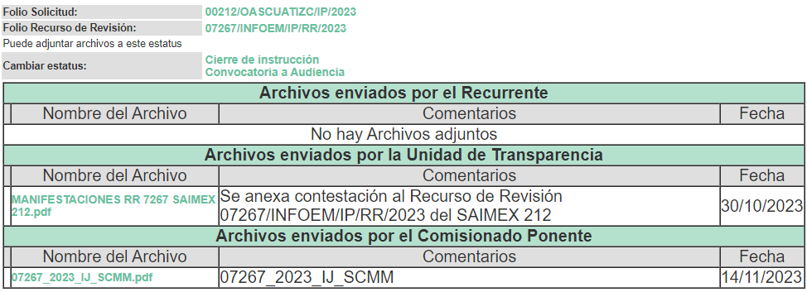

c) Cierre de Instrucción.
Una vez analizado el estado procesal que guarda el expediente, el veintidós de noviembre de dos mil veintitrés, la Comisionada Sharon Cristina Morales Martínez acordó el cierre de instrucción; así como, la remisión del mismo a efecto de ser resuelto, de conformidad con lo establecido en el artículo 185 fracciones VI y VIII de la Ley de Transparencia y Acceso a la Información Pública del Estado de México y Municipios.

CONSIDERANDOS

PRIMERO. Competencia.
Este Instituto de Transparencia, Acceso a la Información Pública y Protección de Datos Personales del Estado de México y Municipios, es competente para conocer y resolver el presente Recurso Revisión, conforme a lo dispuesto en los artículos 6, Apartado A de la Constitución Política de los Estados Unidos Mexicanos; 5, párrafos trigésimo segundo, trigésimo tercero y trigésimo cuarto, fracciones IV y V de la Constitución Política del Estado Libre y Soberano de México; ordinal 2, fracción II, 13, 29, 36, fracciones I y II, 176, 178, 179, 181 párrafo tercero y 185 de la Ley de Transparencia y Acceso a la Información Pública del Estado de México y Municipios; y 9, fracciones I y XXIII y 11 del Reglamento Interior del Instituto de Transparencia, Acceso a la Información Pública y Protección de Datos Personales del Estado de México y Municipios.

SEGUNDO. Interés.
El Recurso Revisión fue interpuesto por parte legítima, en atención a que se presentó por LA RECURRENTE, quien es la misma persona que formuló la solicitud de acceso a la Información Pública al SUJETO OBLIGADO, pues para ello, es necesario que el particular ingrese al SAIMEX mediante la utilización de su clave de usuario y contraseña.

TERCERO. Oportunidad.
El Recurso de Revisión fue interpuesto dentro del plazo de quince días hábiles, contados a partir del día siguiente al en que EL RECURRENTE tuvo conocimiento de la respuesta impugnada; tal y como, lo prevé el artículo 178 de la Ley de Transparencia y Acceso a la Información Pública del Estado de México y Municipios, que establece:
“Artículo 178. El solicitante podrá interponer, por sí mismo o a través de su representante, de manera directa o por medios electrónicos, Recurso de Revisión ante el Instituto o ante la Unidad de Transparencia que haya conocido de la solicitud dentro de los quince días hábiles, siguientes a la fecha de la notificación de la respuesta.

A falta de respuesta del sujeto obligado, dentro de los plazos establecidos en esta Ley, a una solicitud de Acceso a la Información Pública el recurso podrá ser interpuesto en cualquier momento, acompañado con el documento que pruebe la fecha en que presentó la solicitud.

En el caso de que se interponga ante la Unidad de Transparencia, ésta deberá remitir el Recurso de Revisión al Instituto a más tardar al día siguiente de haberlo recibido.” (Sic).

En esa tesitura, atendiendo a que EL SUJETO OBLIGADO notificó la respuesta a la solicitud de Acceso a la Información Pública el diez de octubre de dos mil veintitrés, así, el plazo de quince días hábiles que el artículo 178 de la Ley de la materia otorga a la hoy RECURRENTE para presentar el respectivo Recurso de Revisión, transcurrió del once al treinta y uno de octubre de dos mil veintitrés, sin contemplar en el cómputo los días trece, catorce, veinte, veintiuno, veintisiete y veintiocho del mismo mes y año, por corresponder a sábados y domingos, considerados como días inhábiles, en términos del artículo 3, fracción X de la Ley de Transparencia y Acceso a la Información Pública del Estado de México y Municipios.

Por tanto, si el Recurso de Revisión que nos ocupa, fue interpuesto el diecinueve de octubre de dos mil veintitrés, éste se encuentra dentro de los márgenes temporales previstos en el precepto legal citado en el párrafo anterior y, por tanto, su interposición se considera oportuna.

CUARTO. Procedibilidad.
Este Órgano Garante, considera importante precisar que conforme al artículo 180, fracción II, último párrafo de la Ley de Transparencia y Acceso a la Información Pública del Estado de México y Municipios, que prevé cuando las solicitudes se presenten de manera electrónica no es requisito indispensable el proporcionar el nombre, tal como se muestra a continuación:

“Artículo 180. El recurso de revisión contendrá:
…
II. El nombre del solicitante que recurre o de su representante y, en su caso, …
En caso de que el recurso se interponga de manera electrónica no será indispensable que contengan los requisitos establecidos en las fracciones II, IV, VII y VIII.”
(Énfasis añadido)

Por lo que, derivado que el Recurso de Revisión materia del presente asunto, se interpuso de manera electrónica, no es necesario que contenga determinados requisitos, entre ellos, el nombre del RECURRENTE; por lo que, en el presente caso, al haber sido presentado el Recurso de Revisión vía SAIMEX, dicho requisito resulta innecesario.

Lo anterior es así, pues el artículo 15 de Ley de Transparencia y Acceso a la Información Pública del Estado de México y Municipios prevé que, toda persona tendrá acceso a la información sin necesidad de acreditar interés alguno o justificar su utilización, de lo que se infiere que para el ejercicio del derecho de acceso a la información pública, el nombre no es un requisito sine qua non para que los particulares ejerzan el derecho de acceso a la información pública, pues por el contrario la Ley de la materia prevé en su artículo 155, párrafo segundo la posibilidad de que las solicitudes de información sean anónimas, al utilizar un nombre incompleto o, inclusive un seudónimo.

Aunado a lo anterior, cabe precisar que los artículos 6, Apartado A, fracciones III y IV de la Constitución Política de los Estados Unidos Mexicanos y 5, párrafos trigésimo, trigésimo primero y trigésimo segundo, fracciones I, III, IV y V de la Constitución Política del Estado Libre y Soberano de México, garantizan el ejercicio del derecho de acceso a la información pública, toda vez que disponen que toda persona sin necesidad de acreditar interés alguno o justificar su utilización, tendrá acceso gratuito a la información pública.

Asimismo, se estima que el requisito relativo al nombre del RECURRENTE no constituye un supuesto indispensable de procedibilidad de los Recursos de Revisión, en términos de los artículos 25 de la Convención Americana de Derechos Humanos, 1 párrafos segundo y tercero, 6 apartado A, fracciones III y IV de la Constitución Política de los Estados Unidos Mexicanos y 5, párrafo vigésimo segundo de la Constitución Política del Estado Libre y Soberano de México, debido a que el acceso a la información pública es un Derecho Humano que no requiere legitimación en la causa, sino que únicamente basta con que se encuentre legitimado en el procedimiento de Recurso de Revisión, circunstancia que se acredita en las constancias electrónicas del expediente, de las que se desprende que EL RECURRENTE es la misma persona que realizó la solicitud de acceso a la información pública que ahora se impugna.

Es así que, para el estudio de la materia sobre la que se resuelve el presente Recurso de Revisión, resulta intrascendente conocer el nombre de la persona que lo hubiere promovido, en virtud de que tanto la Constitución Política de los Estados Unidos Mexicanos, como la Constitución Política del Estado Libre y Soberano de México, reconocen la prerrogativa de los individuos para que no resulte necesario la acreditación de un interés o justificar la utilización de la información; siendo ocioso realizar dicho análisis; toda vez que, se limitaría el ejercicio de un Derecho Humano, como el Derecho de Acceso a la Información Pública, por una cuestión procedimental.

QUINTO. Análisis y estudio de la resolución.
Una vez determinada la vía sobre la que versará el presente recurso, y previa revisión del expediente electrónico formado en EL SAIMEX con motivo de la solicitud de información y del recurso a que da origen, es de señalar que el análisis del presente, se basará en el contenido íntegro de las actuaciones que obran en el expediente electrónico, para así estar en posibilidad de dictar el fallo correspondiente conforme a derecho, tomando en consideración los elementos aportados por las partes y respetando en todo momento al principio de máxima publicidad consagrado en la Constitución Política de los Estados Unidos Mexicanos, Constitución Política del Estado Libre y Soberano de México y demás leyes aplicables en la materia; así como, en los Tratados Internacionales en los que el Estado Mexicano sea parte, en concordancia con el párrafo tercero del artículo 1 de la Constitución Política de los Estados Unidos Mexicanos y los numerales 8 y 9 de la Ley de Transparencia y Acceso a la Información Pública del Estado de México y Municipios.

Derivado de lo anterior, se procede a realizar el análisis de la respuesta del SUJETO OBLIGADO a fin de determinar si cumple con los requisitos del derecho de Acceso a la Información Pública, por lo que en primer término debemos recordar que EL RECURRENTE en el ejercicio de su derecho de Acceso a la Información, solicitó el número de expediente que abrió la Contraloría del Organismo Público Descentralizado Municipal para la Prestación de Los Servicios de Agua Potable Alcantarillado y Saneamiento de Cuautitlán Izcalli denominado OPERAGUA, O.P.D.M, en relación a la declaratoria de inexistencia referida en el archivo digital que se adjuntó a la solicitud de acceso a la información.

En atención a lo solicitado por el particular, el Sujeto Obligado remitió su respuesta, por conducto de la Titular del Órgano Interno de Control, señalando que no cuenta con documento alguno que pueda colmar con las pretensiones del particular.
Derivado de la respuesta del Sujeto Obligado, el particular se inconformó de la misma, ampliando su requerimiento inicial.

Cabe destacar que en la etapa de manifestaciones, el recurrente no remitió manifestación alguna a modo de prueba o alegato; por su parte, el Sujeto Obligado ratificó su respuesta primigenia.

Ahora bien, procediendo al análisis del agravio hecho valer por el solicitante, con relación a la respuesta y manifestaciones del Sujeto Obligado, es importante mencionar que para dar atención al requerimiento del particular, se pronunció el servidor público habilitado que se estima competente, dada la propia y especial naturaleza de la solicitud de acceso a la información.

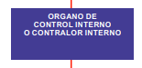
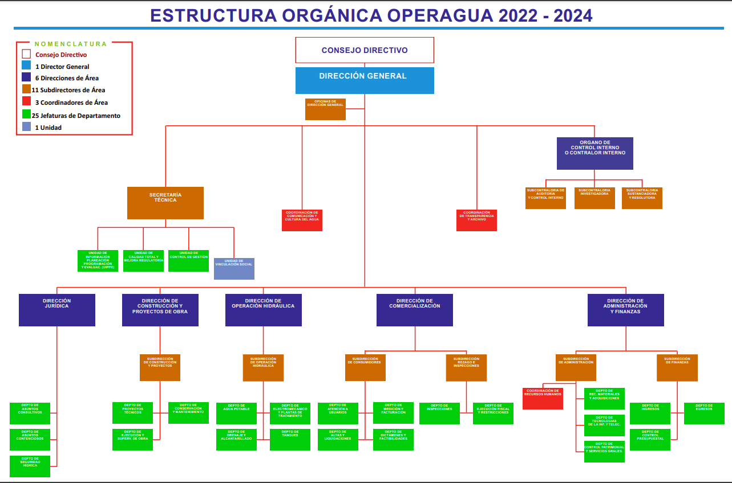

Ahora bien, en atención a las respuestas vertidas por la parte solicitada, se desprenden hechos negativos; en virtud de que la información solicitada no puede fácticamente obrar en los archivos del SUJETO OBLIGADO, ya que no puede probarse por ser lógica y materialmente imposible.

Para el caso en estudio, se debe traer a colación la tesis con número de registro 267287, de la Sexta Época, Instancia: Segunda Sala, publicada en el Semanario Judicial de la Federación, Volumen LII, Tercera Parte, Materia Común, que indica lo siguiente:

“HECHOS NEGATIVOS, NO SON SUSCEPTIBLES DE DEMOSTRACION. Tratándose de un hecho negativo, el Juez no tiene por qué invocar prueba alguna de la que se desprenda, ya que es bien sabido que esta clase de hechos no son susceptibles de demostración.” (Sic)

Al respecto, cabe traer a cuenta lo previsto por el artículo 12, párrafo segundo de la Ley de Transparencia y Acceso a la Información Pública del Estado de México y Municipios que la letra establece lo siguiente:

Artículo 12.

Los sujetos obligados sólo proporcionarán la información pública que se les requiera y que obre en sus archivos y en el estado en que ésta se encuentre. La obligación de proporcionar información no comprende el procesamiento de la misma, ni el presentarla conforme al interés del solicitante; no estarán obligados a generarla, resumirla, efectuar cálculos o practicar investigaciones.

Robustece lo anterior el Criterio 03/17 emitido por el Instituto Nacional de Transparencia, Acceso a la Información y Protección de Datos Personales, que a continuación se cita:

“No existe obligación de elaborar documentos ad hoc para atender las solicitudes de acceso a la información. Los artículos 129 de la Ley General de Transparencia y Acceso a la Información Pública y 130, párrafo cuarto, de la Ley Federal de Transparencia y Acceso a la Información Pública, señalan que los sujetos obligados deberán otorgar acceso a los documentos que se encuentren en sus archivos o que estén obligados a documentar, de acuerdo con sus facultades, competencias o funciones, conforme a las características físicas de la información o del lugar donde se encuentre. Por lo anterior, los sujetos obligados deben garantizar el derecho de acceso a la información del particular, proporcionando la información con la que cuentan en el formato en que la misma obre en sus archivos; sin necesidad de elaborar documentos ad hoc para atenderlas solicitudes de información.” (Sic)

Por otra parte, no se omite señalar que respecto a las documentales remitidas por el Sujeto Obligado, este Instituto no está facultado para manifestarse sobre la veracidad de la información proporcionada; sirve de sustento a lo anterior, el criterio 31/10 emitido por el entonces Instituto Federal de Acceso a la Información y Protección de Datos, ahora Instituto Nacional de Acceso a la Información y Protección de Datos, el cual refiere:

“El Instituto Federal de Acceso a la Información y Protección de Datos no cuenta con facultades para pronunciarse respecto de la veracidad de los documentos proporcionados por los sujetos obligados. El Instituto Federal de Acceso a la Información y Protección de Datos es un órgano de la Administración Pública Federal con autonomía operativa, presupuestaria y de decisión, encargado de promover y difundir el ejercicio del derecho de acceso a la información; resolver sobre la negativa de las solicitudes de acceso a la información; y proteger los datos personales en poder de las dependencias y entidades. Sin embargo, no está facultado para pronunciarse sobre la veracidad de la información proporcionada por las autoridades en respuesta a las solicitudes de información que les presentan los particulares, en virtud de que en los artículos 49 y 50 de la Ley Federal de Transparencia y Acceso a la Información Pública Gubernamental no se prevé una causal que permita al Instituto Federal de Acceso a la Información y Protección de Datos conocer, vía recurso revisión, al respecto.” (Sic)

Finalmente, en razón de lo anteriormente expuesto, éste Instituto estima que las razones o motivos de inconformidad hechos valer por LA RECURRENTE devienen infundadas; motivo por el cual, este Órgano Garante determina CONFIRMAR la respuesta otorgada por EL SUJETO OBLIGADO en la solicitud 00212/OASCUATIZC/IP/2023, en términos del artículo 186, fracción II de la Ley de Transparencia y Acceso a la Información Pública del Estado de México y Municipios por las razones expuestas en el presente considerando.

Por lo que, con fundamento en lo prescrito en los artículos 5, párrafos trigésimo segundo, trigésimo tercero y trigésimo cuarto, fracciones IV y V, de la Constitución Política del Estado Libre y Soberano de México, y los artículos 2, fracción II, 9, 29, 36, fracciones I y II, 176, 178, 179, 181, 185, fracción I, 186 y 188, de la Ley de Transparencia y Acceso a la Información Pública del Estado de México y Municipios, este Pleno:

RESUELVE

PRIMERO. Resultan infundadas las razones o motivos de inconformidad planteadas por EL RECURRENTE en términos del Considerando Quinto de esta resolución.

SEGUNDO. Se CONFIRMA la respuesta del SUJETO OBLIGADO otorgada a la solicitud de acceso a la información que dio origen al Recurso de Revisión 07267/INFOEM/IP/RR/2023.

TERCERO. Notifíquese la presente resolución al Titular de la Unidad de Transparencia del SUJETO OBLIGADO, para su conocimiento, a través del Sistema de Acceso a la Información Mexiquense (SAIMEX).

CUARTO. Notifíquese la presente resolución al RECURRENTE a través del Sistema de Acceso a la Información Mexiquense (SAIMEX) y hágase de su conocimiento que de conformidad con lo establecido en el artículo 196 de la Ley de Transparencia y Acceso a la Información Pública del Estado de México y Municipios, podrá impugnarla vía Juicio de Amparo en los términos de las leyes aplicables.

ASÍ LO RESUELVE, POR UNANIMIDAD DE VOTOS, EL PLENO DEL INSTITUTO DE TRANSPARENCIA, ACCESO A LA INFORMACIÓN PÚBLICA Y PROTECCIÓN DE DATOS PERSONALES DEL ESTADO DE MÉXICO Y MUNICIPIOS, CONFORMADO POR LOS COMISIONADOS JOSÉ MARTÍNEZ VILCHIS, MARÍA DEL ROSARIO MEJÍA AYALA, SHARON CRISTINA MORALES MARTÍNEZ, LUIS GUSTAVO PARRA NORIEGA Y GUADALUPE RAMÍREZ PEÑA; EN LA CUADRAGÉSIMA SEGUNDA SESIÓN ORDINARIA, CELEBRADA EL VEINTITRÉS DE NOVIEMBRE DE DOS MIL VEINTITRÉS, ANTE EL SECRETARIO TÉCNICO DEL PLENO, ALEXIS TAPIA RAMÍREZ.
SCMM/AGZ/DEMF/DLM

A partir de este párrafo SUJETO OBLIGADO=Sujeto Obligado y RECURRENTE= recurrente/particular/solicitante.

